

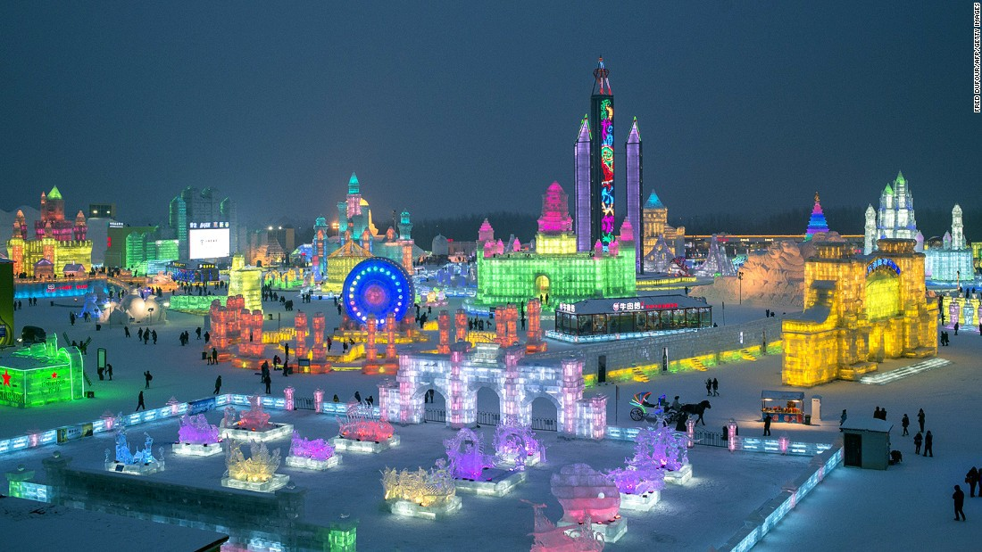
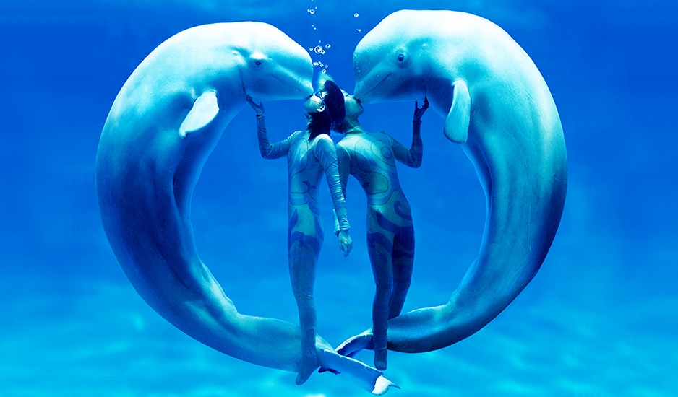
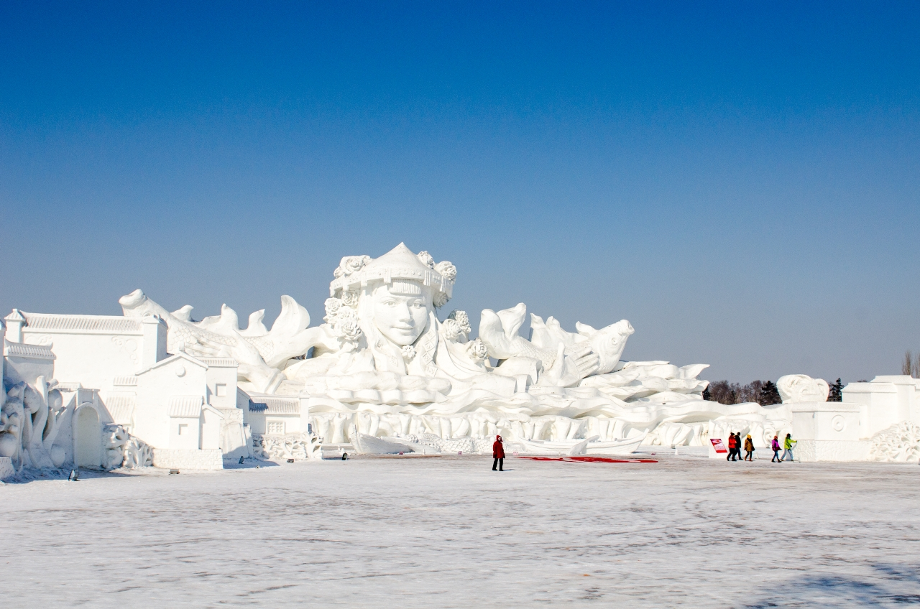

ประกาศ!!!
เนื่องจากสภาวะน้ำมันโลกที่มีการปรับราคาสูงขึ้น ทำให้สายการบินอาจมีการปรับราคาภาษีน้ำมันขึ้นในอนาคต ซึ่งทางบริษัทฯขอสงวนสิทธิ์เก็บค่าภาษีน้ำมันเพิ่มตามความเป็นจริง
*** กรุณาเตรียมค่าทิปไกด์ คนขับรถ และหัวหน้าทัวร์ จำนวน 150 หยวน / คน ***

โปรดทราบ
ผู้เดินทางเข้าใจและรับทราบความเสี่ยงว่า รายการท่องเที่ยวในเส้นทางนี้ จะขึ้นอยู่กับสภาพภูมิอากาศ หากมีอุปสรรค์ทำให้การเดินทางล่าช้า และ/หรือท่องเที่ยวไม่ได้ เช่น อากาศไม่เอื้ออำนวยในการท่องเที่ยว หรือในกรณีอื่นๆ บริษัทรับผิดชอบเพียงคืนค่าบัตรให้เท่านั้น / หากบัตรได้ถูกใช้ไปบางส่วนแล้ว จะไม่มีการคืนค่าบริการใดๆ
 กำหนดการเดินทาง 20-24 มกราคม 2559
24-28 กุมภาพันธ์ 2559
วันแรก ท่าอากาศยานสุวรรณภูมิ
23.55 น.  คณะพร้อมกันที่ท่าอากาศยานสุวรรณภูมิ ณ อาคารผู้โดยสารขาออก ( ระหว่างประเทศ ) ชั้น 4 ประตู 9 บริเวณ ISLAND-U สายการบิน CHINASOUTHERN AIRLINES (CZ) เจ้าหน้าที่บริษัทฯจะคอยให้การต้อนรับและอำนวยความสะดวกแก่ท่าน
วันที่สอง กรุงเทพฯ – ฮาร์บิน - จงยางต้าเจีย - เทศกาล“ปิงเสวี่ยต้าซื่อเจี้ย”

04.35 น. เหิรฟ้าสู่เมืองฮาร์บินโดยสายการบิน CHINA SOUTHERN AIRLINES เที่ยวบินที่ CZ 8424

หมายเหตุ แวะจอดรับ-ส่งผู้โดยสารที่อู่ฮั่นประมาณ 1 ชั่วโมง ผ่านพิธีการตรวจคนเข้าเมืองแล้วต่อ เครื่องลำเดิมเดินทางสู่ฮาร์บิน

12.50 น. ถึงท่าอากาศยาน เมืองฮาร์บิน เมืองหลวงของมณฑลเฮยหลงเจียง ตั้งอยู่ทางทิศเหนือสุดของประเทศจีน มีพรมแดนตั้งแต่ทิศเหนือไล่ลงมาถึงทิศตะวันออกติดชายแดนรัสเซียส่วนทิศตะวันตกจรดมองโกเลียใน มีช่วงฤดูหนาวมากกว่าฤดูร้อนและเลื่องชื่อในฐานะเป็นเมืองน้ำแข็งของประเทศ ซึ่งมีการจัดเทศกาลฤดูหนาว การแข่งขันแกะสลักน้ำแข็ง และเป็นเขตเศรษฐกิจพัฒนา เทคโนโลยีชั้นสูงของประเทศเมื่อปี 1993 และเปิดให้นักลงทุนจากต่างชาติเข้าไป ดำเนินการได้ตั้งแต่ ค.ศ. 1994มีประชากรประมาณ 2.5 ล้านคน
เที่ยง  รับประทานอาหารกลางวัน ณ ภัตตาคาร
บ่าย นำท่านสู่ จงยางต้าเจีย สร้างขึ้นเมื่อปี คศ.1900 ถนนสายยาวสร้างขึ้น ตามแบบศิลปะสมัยใหม่ที่มีกลิ่นอายตะวันตก โดยมีเสาตั้งอยู่รอบๆทั้งหมด 71 ต้นและเสาเหล่านี้จะแกะสลักเกี่ยวกับประวัติและวัฒนธรรมของเมืองอันมีมายาวนานกว่า 300 ปี

ค่ำ  รับประทานอาหารค่ำ ณ ภัตตาคาร
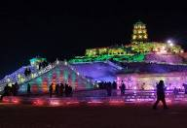
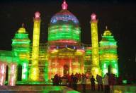


หลังอาหารค่ำนำท่านเที่ยวชมเทศกาล China Harbin Ice and Snow World หรือ นิทรรศการและศิลปกรรมการแกะสลักน้ำแข็งประจำปีของฮาร์บิน “ปิงเสวี่ยต้าซื่อเจี้ย” เริ่มจัดขึ้นครั้งแรกในเดือนธันวาคม ปี ค.ศ.1999 ในปีนี้จัดขึ้นเป็นครั้งที่ 17 ภายในมีจัดแสดงการแกะสลักน้ำแข็ง โดยมีการนำน้ำแข็งจากแม่น้ำซงฮัวเจียงมาแกะสลักเป็นรูปต่างๆ ท่านจะได้ชมความงดงามของโคมไฟน้ำแข็งยามค่ำคืน ใช้พื้นในการจัดแสดงประมาณ 600,000 ตารางเมตร ซึ่งแต่ละปีจะมีการกำหนดหัวข้อในการแกะสลักน้ำแข็งที่แตกต่างกันไป
 พักที่ LONGDA SHIDAI HOTEL หรือเทียบเท่า
วันที่สาม หลงจู - เอ้อหลงซาน สกีเซ็นเตอร์ - หอคอยมังกร - แม่น้ำซงฮัวเจียง
เช้า  รับประทานอาหารเช้า ณ ห้องอาหารโรงแรม
นำท่านเดินทางสู่ หลงจู-เอ้อหลงซาน สกีเซ็นเตอร์ ซึ่งตั้งอยู่ห่างจากเมืองฮาร์บิ้นไปประมาณ 56 กิโลเมตร ในเขตเทือกเขาเอ้อหลงซาน ณ ความสูงเหนือระดับน้ำทะเลประมาณ 266 เมตร ซึ่งมีระยะเวลาที่มีหิมะ ปกคลุมเหมาะแก่การเล่นสกีเฉลี่ยประมาณ 140 วัน ใน 1 รอบปี ประกอบด้วยสกีเซ็นเตอร์และรีสอร์ทบนเนื้อที่กว่าทันสมัยและได้มาตรฐานครบครันไว้คอยบริการอีกด้วย ให้ท่านเพลิดเพลินกับกิจกรรมบนลานหิมะ อาทิเช่น การเล่นสกี ( มีลานสกีที่เหมาะกับเด็กและผู้ที่เริ่มหัดเล่น, แคร่เลื่อน, สโนว์โมบิล, รถม้าลาก, เล่นสเก็ตบนทะเลสาบน้ำแข็ง ฯลฯ (ราคาทัวร์ไม่รวม ค่าเช่าอุปกรณ์ และกิจกรรมต่างๆ ภายในสกีรีสอร์ท ) สมควรแก่เวลานำท่านเดินทางกลับฮาร์บิ้น
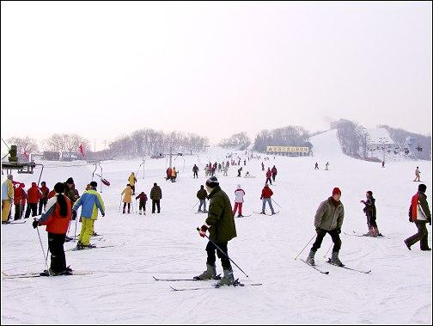
เที่ยง  รับประทานอาหารกลางวัน ณ ภัตตาคาร

บ่าย นำท่านเดินทางสู่ หอคอยมังกร หอคอยนี้เป็นสิ่งก่อสร้างที่สูงที่ในเมืองฮาร์บิน และยังเป็นที่ส่งสัญญาณโทรทัศน์ของมณฑลเฮยหลงเจียงด้วย หอคอยมังกร สร้างเสร็จเมื่อปี ค.ศ. 2000 มีความสูง 336 เมตร นับว่าเป็นหอคอยเหล็กที่สูงเป็นอันดับ 1 ของเอเชีย และสูงเป็นอันดับ 2 ของโลก จากนั้นนำท่านชม แม่น้ำซงฮัวเจียง แม่น้ำสายใหญ่ที่สุดของมณฑลเฮยหลงเจียง ซึ่งไหลผ่านกลางเมืองฮาร์บิ้น มีความยาวประมาณ 1,840 กิโลเมตร ให้ท่านอิสระถ่ายภาพตามอัธยาศัยและชมคนว่ายน้ำ

ค่ำ  รับประทานอาหารค่ำ ณ ภัตตาคาร
 พักที่ LONGDA SHIDAI HOTEL หรือเทียบเท่า
วันที่สี่ เกาะพระอาทิตย์ – สวนเสือไซบีเรียน - สวนสตาลิน - อนุสาวรีย์ฝังหง
เช้า  รับประทานอาหารเช้า ณ ห้องอาหารโรงแรม




นำท่านสู่ ไท่หยางต่าว ( เกาะพระอาทิตย์ ) เกาะขนาดใหญ่ซึ่งตั้งอยู่ทางตอนเหนือของ แม่น้ำซงฮัวเจียงมีพื้นที่ 88 ตารางกิโลเมตร เดิมเป็นสถานที่พักฟื้นของกรรมกรใช้แรงงานเมืองฮาร์บิ้น สถานที่สวยงามร่มรื่น ชมความงามของเมืองชนบทที่เงียบสงบและมีมนต์เสน่ห์ นับเป็นสถานที่อาบแดดที่วิเศษสุด นอกจากนั้นยังมีเรือ , จักรยาน และรถม้าลากสไตล์ยุโรปไว้บริการให้เช่าอีกด้วย ( ราคาทัวร์ไม่รวมค่าเช่าอุปกรณ์ต่างๆ ) ส่วนในช่วงฤดูหนาวเมื่อเกาะแห่งนี้ถูกปกคลุมด้วยหิมะ ก็จะกลายเป็นสถานหย่อนใจในอุดมคติ ที่เหมาะอย่างยิ่งกับกิจกรรมหลากหลายชนิดบนลานน้ำแข็ง อาทิเช่น สเก็ตน้ำแข็ง , เลื่อนหิมะ , และ ชมนิทรรศการและศิลปกรรมแกะสลักหิมะประจำปีของฮาร์บิ้น เกาะสุริยันถือเป็นสถานที่จัดแสดงการแกะสลักหิมะน้ำแข็งที่ใหญ่ที่สุดของประเทศจีนที่โด่งดังไปทั่วโลก ซึ่งปัจจุบันนี้ท่านสามารถชมการแสดงการแกะสลักหิมะน้ำแข็งในอาคารของเกาะสุริยันนี้ได้ ชมการแกะสลักน้ำแข็งกำแพงเมืองจีน สวนหิมะ และอีกหลากหลายแหล่งท่องเที่ยวที่สำคัญของจีน ท่านสามารถถ่ายรูปสถานที่ท่องเที่ยวต่างๆ เหมือนกับท่านได้อยู่ในนิทรรศการแกะสลักหิมะน้ำแข็งอย่างแท้จริง อย่างที่เห็นในปัจจุบัน
เที่ยง  รับประทานอาหารกลางวัน ณ ภัตตาคาร อาหารมื้อพิเศษ....ด้วยสุกี้หม้อไฟตงเป่ย ใน Ice Dome Restaurant และให้ ท่านท้าลมหนาว ใน Ice Bar ด้วยเบียร์พื้นเมืองเฉพาะหน้าหนาว (สงวนสิทธิ์สำหรับผู้ใหญ่ท่านละ 1 แก้วเท่านั้น)
บ่าย นำท่านชม สวนเสือไซบีเรียน ( สัตว์อนุรักษ์ที่มีค่าชนิดหนึ่งของประเทศจีน ) สวนเสือตั้งอยู่ทางเหนือของแม่น้ำซงฮัว มีพื้นที่ 196.53 เอเคอร์ และมีเสือไซบีเรียน สัตว์อนุรักษ์ที่มีความสวยงาม น่ารัก และเป็นเสือที่ไม่ดุร้ายอาศัยอยู่กว่า 100 ตัว จากนั้นนำท่านชม สวนสาธารณะสตาลิน ที่สร้างขึ้นในปี ค.ศ.1953 เพื่อเป็นหลักฐานถึงสัมพันธภาพอันดีต่อกันระหว่างสองชาติมหาอำนาจแห่งโลกคอมมิวนิสต์ ซึ่งสวนแห่งนี้เป็นสวนพฤกษชาติที่ถูกจัดวางในสไตล์รัสเซีย และตกแต่งด้วยต้นไม้ ดอกไม้ และชมทัศนียภาพของแม่น้ำซงฮัวซึ่งถือได้ว่าเป็นจุดชมวิวที่งดงามที่สุดแห่งหนึ่ง จากนั้นนำท่านชม อนุสาวรีย์ฝังหง ตั้งอยู่บริเวณชายฝั่งแม่น้ำซงฮัวเจียง เป็นอนุสรณ์ระลึกถึงความพยายามของชาวเมืองฮาร์บินที่พยายามต่อสู้กับอุทกภัยครั้งใหญ่เมื่อปี ค.ศ.1957 แสดงถึงสถานการณ์ที่เกิดขึ้นในตอนนั้น อนุสาวรีย์รูปทรงเป็นเสาทรงกลมแบบโรมัน มีความสูงถึง 22.5 เมตร บนยอดเสาเป็นรูปแกะสลักกลุ่มกรรมกร ชาวนา ทหาร และนักศึกษาที่ร่วมใจร่วมแรงกันอย่างสามัคคี
ค่ำ  รับประทานอาหารค่ำ ณ ภัตตาคาร
 พักที่ LONGDA SHIDAI HOTEL หรือเทียบเท่า
วันที่ห้า โบสถ์เซนต์โซเฟีย – HARBIN POLARLAND – กรุงเทพฯ
เช้า  รับประทานอาหารเช้า ณ ห้องอาหารโรงแรม
นำท่านชม ภายนอก โบสถ์เซนต์โซเฟีย 1 ในโบสถ์คริสต์ 17 แห่งและสวยที่สุดในเมืองฮาร์บิน เป็นโบสถ์คริสต์นิกายออร์โธดอกซ์ที่สร้างขึ้นในปี ค.ศ. 1907 ซึ่งแสดงถึงวัฒนธรรมรัสเซียที่ได้เข้ามามีอิทธิพลในฮาร์บิน ภายหลังจากที่ทหารรัสเซียต้องประสบความพ่ายแพ้ในสงครามรัสเซีย – ญี่ปุ่น (ค.ศ. 1904 1905) โดยชาวรัสเซียได้สร้างโบสถ์แห่งนี้เป็นที่พึ่งพิงทางใจ และสร้างขวัญกำลังใจแก่กองทหารรัสเซียที่เข้ามาประจำอยู่ ณ ที่นี่ ปัจจุบันโบสถ์แห่งนี้ยังถูกใช้เป็นพิพิธภัณฑ์ที่เก็บผลงานด้านศิลปะ และเป็นสถานที่จัดแสดงนิทรรศการเกี่ยวกับประวัติศาสตร์ของเมืองอีกด้วย
เที่ยง  รับประทานอาหารกลางวัน ณ ภัตตาคาร
บ่าย นำท่านเดินทางสู่ HARBIN POLARLAND เป็นพิพิธภัณฑ์สัตว์ขั้วโลกที่เน้นการแสดงโชว์หนึ่งเดียวในประเทศจีน ตั้งอยู่บนเกาะพระอาทิตย์ ท่านจะพบกับปลาวาฬเบลูก้า ชมการแสดงที่น่าตื่นตาตื่นใจ ซึ่งเป็นโชว์ที่มีไม่กี่ที่ในโลก พร้อมกับชมสัตว์ขั้วโลกอื่นๆไม่ว่าจะเป็น หมีขั้วโลกเหนือ แมวน้ำ นกแพนกวิน ปลากระเบน และจิ้งจอกหิมะ ๆลๆ
ค่ำ  รับประทานอาหารค่ำ ณ ภัตตาคาร
20.00 น. ออกเดินทางกลับกรุงเทพฯ โดยสายการบิน CHINASOUTHERN AIRLINES เที่ยวบินที่ CZ8423 
หมายเหตุ แวะจอดรับ-ส่งผู้โดยสารที่อู่ฮั่นประมาณ 1 ชั่วโมง ผ่านพิธีการตรวจคนเข้าเมืองแล้วต่อ เครื่องลำเดิม
เดินทางสู่กรุงเทพฯ
03.10 น. เดินทางกลับถึงสนามบินสุวรรณภูมิ โดยสวัสดิภาพ.......
************ ขอบคุณทุกท่านที่ใช้บริการ ************
☺ ☺ ☺ ☺ ซื่อสัตย์ จริงใจ ห่วงใย เน้นบริการ คืองานของเรา ☺ ☺ ☺ ☺
( *** กรุ๊ปออกเดินทางได้ตั้งแต่ 15 ท่านขึ้นไป *** )

 กำหนดการเดินทาง 20-24 มกราคม 2559
24-28 กุมภาพันธ์ 2559
อัตราค่าบริการ ผู้ใหญ่ ( พักห้องคู่ ) ท่านละ 33,900 บาท
พักห้องเดี่ยวจ่ายเพิ่ม ท่านละ 4,500 บาท

หมายเหตุ ราคาทัวร์นี้ ไม่แจกกระเป๋า / ไม่มีราคาเด็ก ซึ่งราคาทัวร์ดังกล่าวอาจเปลี่ยนแปลงได้เนื่องจากสภาวะน้ำมันโลกที่มีการปรับราคาสูงขึ้น ทำให้สายการบินอาจมีการปรับราคาภาษีน้ำมันขึ้นในอนาคต ซึ่งทางบริษัทฯ ขอสงวนสิทธิ์เก็บค่าภาษีน้ำมันเพิ่มตามความเป็นจริง
บริษัทขอสงวนสิทธิ์ที่จะเปลี่ยนแปลงรายการตามความเหมาะสมทั้งนี้ขึ้นอยู่กับการเปลี่ยนแปลงของสายการบิน สภาพทางการเมือง ภัยทางธรรมชาติ แต่ยังคงจะรักษามาตรฐานการบริการและยึดถือผลประโยชน์ของผู้เดินทางเป็นสำคัญ (ราคาดังกล่าวข้างต้นสามารถเปลี่ยนแปลงได้ตามความเหมาะสม ทั้งนี้ขึ้นอยู่กับสภาวะค่าเงินบาทที่ไม่คงที่และกรณีที่สายการบินมีการเรียกเก็บค่าน้ำมันเพิ่มเติมจากราคาที่กำหนดไว้)

อัตราค่าบริการดังกล่าวรวม
- ค่าตั๋วเครื่องบินชั้นทัศนาจร ตามที่ระบุไว้ในรายการ
- ค่าวีซ่าและภาษีสนามบินทุกแห่งตามที่กำหนดไว้ในรายการ
- ค่าโรงแรมระดับมาตรฐาน (พักห้องละ 2 ท่าน) , อาหารและเครื่องดื่มทุกมื้อ ตามที่ระบุไว้ในรายการ
- ค่ายานพาหนะ และค่าธรรมเนียมเข้าชมสถานที่ต่างๆ ตามที่ระบุไว้ในรายการ
- น้ำหนักสัมภาระท่านละไม่เกิน 23 กิโลกรัม , ค่าประกันวินาศภัยเครื่องบินตามเงื่อนไขของแต่ละสายการบินที่มีการเรียกเก็บ
หมายเหตุ : สายการบิน CHINA SOUTHERN มีประกาศเปลี่ยนแปลงน้ำหนัก และขนาดกระเป๋าสัมภาระ โดยให้กระเป๋าสัมภาระที่โหลดใต้ท้องเครื่องได้ท่านละ 1 ใบ มีน้ำหนักไม่เกิน 23 กิโลกรัม และขนาดของกระเป๋าต้องมีขนาดโดยรอบของกระเป๋ารวมแล้วไม่เกิน 158 เซนติเมตร (กว้าง X ยาว X สูง) สัมภาระติดตัวขึ้นเครื่องได้ท่านละ 1 ชิ้น น้ำหนักต้องไม่เกิน 5 กิโลกรัม ถ้าน้ำหนักและขนาดของกระเป๋าสัมภาระเกินกว่าที่สายการบินกำหนดไว้ จะต้องเสียส่วนที่เกินเป็นจำนวนเงิน 200 USD หรือ 1,300 หยวนต่อใบ
- ค่าประกันอุบัติเหตุระหว่างการเดินทาง ท่านละไม่เกิน 1,000,000 บาท (ค่ารักษาพยาบาล 500,000 บาท) คุ้มครองผู้เอาประกันที่มีอายุตั้งแต่ 1 เดือนขึ้นไป และผู้เอาประกันอายุระหว่าง 1 เดือน ถึง 15 ปี และผู้ที่มีอายุสูงกว่า 70 ปี ขึ้นไป ค่าชดเชยทั้งหลายตามกรรมธรรม์จะลดลงเหลือเพียงครึ่งหนึ่งของค่าชดเชยที่ระบุไว้ในกรรมธรรม์ ทั้งนี้ย่อมอยู่ในข้อจำกัดที่มีการตกลงไว้กับบริษัทประกันชีวิต ทุกกรณี ต้องมีใบเสร็จ และมีเอกสารรับรองทางการแพทย์ หรือจากหน่วยงานที่เกี่ยวข้อง
การประกันไม่คุ้มครอง
กรณีที่เสียชีวิต หรือ เจ็บป่วยทางร่างกายด้วยโรคประจำตัว, การติดเชื้อ, ไวรัส, ไส้เลื่อน, ไส้ติ่ง, อาการที่เกี่ยวข้องกับการติดยา, โรคติดต่อทางเพศสัมพันธ์, การบาดเจ็บจากความเสียหายโดยเจตนา, การฆ่าตัวตาย, เสียสติ, ตกอยู่ภายใต้อำนาจของสุรายาเสพติด, บาดเจ็บจากการทะเลาะวิวาท การแท้งบุตร, การบาดเจ็บเนื่องมาจากอาชญากรรม, จลาจล, นัดหยุดงาน, การก่อการร้าย การยึดพาหนะ และ การปล้นอากาศยาน (Terrorism, Hijack, Skyjack) และ อื่นๆตามเงื่อนไขในกรมธรรม์
อัตราค่าบริการดังกล่าวไม่รวม
- ค่าหนังสือเดินทาง และเอกสารต่างด้าวต่างๆ
- ค่าใช้จ่ายอื่นๆ ที่นอกเหนือจากรายการระบุ อาทิเช่น เครื่องดื่ม ค่าอาหาร ค่าโทรศัพท์ ค่าซักรีด ฯลฯ
- ค่าภาษีทุกรายการคิดจากยอดบริการ, ค่าภาษีเดินทาง (ถ้ามีการเรียกเก็บ)
- กรุณาเตรียมค่าทิปไกด์,หัวหน้าทัวร์ และคนขับรถ รวม 150 หยวน / ท่าน (เด็กชำระทิปเท่าผู้ใหญ่)
- VAT 7 % หักภาษี ณ ที่จ่าย 3 %ในกรณีที่ลูกค้าต้องการใบเสร็จรับเงินที่ถูกต้อง จะต้องบวกค่าภาษีมูลค่าเพิ่ม และหัก ณ ที่จ่าย จากยอดขายจริงทั้งหมดเท่านั้น และโปรดแจ้งทางบริษัทฯ จะออกให้ภายหลัง ขอสงวนสิทธิ์ออกใบเสร็จที่ถูกให้กับบริษัททัวร์เท่านั้น
เงื่อนไขการให้บริการ
- ในการจองครั้งแรก มัดจำท่านละ 10,000 บาท หรือทั้งหมด ส่วนที่เหลือชำระก่อนเดินทาง 15 วัน
- เนื่องจากราคานี้เป็นราคาโปรโมชั่น ตั๋วเครื่องบินต้องเดินทางตามวันที่ ที่ระบุบนหน้าตั๋วเท่านั้น จึงไม่สามารถยกเลิก หรือเปลี่ยนแปลงการเดินทางใดๆ ทั้งสิ้น ถ้ากรณียกเลิก หรือเปลี่ยนแปลงการเดินทาง ทางบริษัทฯ ขอสงวนสิทธิ์ในการคืนเงิน ทั้งหมดหรือบางส่วนให้กับท่าน
- คณะทัวร์ครบ 15 ท่านออกเดินทาง มีหัวหน้าทัวร์ไทยเดินทางไป-กลับ พร้อมกับคณะ
- เมื่อท่านออกเดินทางไปกับคณะแล้ว ท่านงดการใช้บริการรายการใดรายการหนึ่ง หรือไม่เดินทางพร้อมคณะถือว่าท่าน สละสิทธิ์ ไม่อาจเรียกร้องค่าบริการ และเงินมัดจำคืน ไม่ว่ากรณีใดๆ ทั้งสิ้น
- กรณีที่กองตรวจคนเข้าเมืองทั้งที่กรุงเทพฯ และในต่างประเทศปฏิเสธมิให้เดินทางออก หรือเข้าประเทศที่ระบุในรายการเดินทาง บริษัทฯ ของสงวนสิทธิ์ที่จะไม่คืนค่าบริการไม่ว่ากรณีใดๆ ทั้งสิ้น
- การยกเลิก
  - ยกเลิกก่อนการเดินทาง 30 วันขึ้นไป คืนเงินทั้งหมด
  - ยกเลิกก่อนการเดินทาง 15 วันขึ้นไป เก็บค่าใช้จ่าย ท่านละ 10,000 บาท
  - ยกเลิกก่อนการเดินทาง 7 – 14 วัน เก็บค่าใช้จ่าย 50% ของราคาทัวร์
  - ยกเลิกการเดินทางน้อยกว่า 1 – 6 วัน เก็บค่าใช้จ่ายทั้งหมด 100 % ของราคาทัวร์
  - ยกเว้นกรุ๊ปที่เดินทางช่วงวันหยุดหรือเทศกาลที่ต้องการันตีมัดจำกับสายการบิน หรือกรุ๊ปที่มีการการันตีค่ามัดจำที่พัก โดยตรง หรือโดยการผ่านตัวแทนในประเทศหรือ ต่างประเทศและไม่อาจขอคืนเงินได้ รวมถึงเที่ยวบิน พิเศษเช่น EXTRA FLIGHT และ CHARTER FLIGHT จะไม่มีการคืนเงินมัดจำ หรือค่าทัวร์ทั้งหมด เนื่องจากค่าตั๋วเป็นการเหมาจ่ายในเที่ยวบินนั้นๆ
หมายเหตุ
1. จำนวนผู้เดินทางขั้นต่ำผู้ใหญ่ 15 ท่านขึ้นไป เที่ยวบิน, ราคา และรายการอาจมีการเปลี่ยนแปลงได้ตามความเหมาะสม
2. บริษัทฯ มีสิทธิ์ที่จะเปลี่ยนแปลงรายละเอียดบางประการในทัวร์นี้ เมื่อเกิดเหตุสุดวิสัยจนไม่อาจแก้ไขได้
3. รายการท่องเที่ยวสามารถเปลี่ยนแปลงได้ตามความเหมาะสม โดยคำนึงถึงผลประโยชน์ของผู้เดินทางเป็นสำคัญ
4. บริษัทฯ ไม่รับผิดชอบค่าเสียหายในเหตุการณ์ที่เกิดจากสายการบิน ภัยธรรมชาติ ปฏิวัติและอื่นๆที่อยู่นอกเหนือการควบคุมของทางบริษัทฯหรือค่าใช้จ่ายเพิ่ม เติมที่เกิดขึ้นทางตรงหรือทางอ้อม เช่น การเจ็บป่วย, การถูกทำร้าย, การสูญหาย, ความล่าช้า หรือจากอุบัติเหตุต่างๆ
5. ทางบริษัทฯ จะไม่รับผิดชอบใดๆ ทั้งสิ้นหากเกิดกรณีความล่าช้าจากสายการบิน, การประท้วง, การนัดหยุดงาน, การก่อจลาจล หรือกรณีที่ท่านถูกปฏิเสธ การเข้าหรือออกเมืองจากเจ้าหน้าที่ตรวจคนเข้าเมือง หรือเจ้าหน้าที่กรมแรงงานทั้งจากไทย และต่างประเทศซึ่งอยู่นอกเหนือความรับผิดชอบของบริษัทฯ
6. หากไม่สามารถไปเที่ยวในสถานที่ที่ระบุในโปรแกรมได้ อันเนื่องมาจากธรรมชาติ ความล่าช้า และความผิดพลาดจากทางสายการบิน จะไม่มีการคืนเงินใดๆทั้งสิ้น แต่ทั้งนี้ทางบริษัทฯจะจัดหารายการเที่ยวสถานที่อื่นๆมาให้ โดยขอสงวนสิทธิ์การจัดหานี้โดยไม่แจ้งให้ทราบล่วงหน้า
7. ราคานี้คิดตามราคาตั๋วเครื่องบินในปัจจุบัน หากราคาตั๋วเครื่องบินปรับสูงขึ้น บริษัทฯ สงวนสิทธิ์ที่จะปรับราคาตั๋วเครื่องบินตามสถานการณ์ดังกล่าว
8. หนังสือเดินทางต้องมีอายุเหลือใช้งานไม่น้อยกว่า 6 เดือน และบริษัทฯ รับเฉพาะผู้มีจุดประสงค์เดินทางเพื่อท่องเที่ยวเท่านั้น
9. ทางบริษัทฯจะไม่รับผิดชอบใดๆ ทั้งสิ้น หากท่านใช้บริการของทางบริษัทฯไม่ครบ อาทิ ไม่เที่ยวบางรายการ, ไม่ทานอาหารบางมื้อ เพราะค่าใช้จ่ายทุกอย่าง ทางบริษัทฯได้ชำระค่าใช้จ่ายให้ตัวแทนต่างประเทศแบบเหมาขาดก่อนออกเดินทางแล้ว
10. ทางบริษัทฯจะไม่รับผิดชอบใดๆ ทั้งสิ้น หากเกิดสิ่งของสูญหายจากการโจรกรรม และ/หรือ เกิดอุบัติเหตุที่เกิดจากความประมาทของตัวนักท่องเที่ยวเอง
11. เนื่องจากตั๋วเครื่องบินเป็นตั๋วราคาพิเศษ เมื่อออกตั๋วไปแล้วในกรณีที่ท่านไม่สามารถเดินทางพร้อมคณะไม่ว่าด้วยเหตุผลใดก็ตาม ตั๋วเครื่องบินไม่สามารถนำมาเลื่อนวันหรือคืนเงินได้
12. เมื่อท่านตกลงชำระเงินไม่ว่าทั้งหมดหรือบางส่วนกับทางบริษัทฯ ทางบริษัทฯ จะถือว่าท่านได้ยอมรับในเงื่อนไขข้อตกลงต่างๆ ที่ได้ระบุไว้แล้วทั้งหมด
13.ในกรณีที่ลูกค้าต้องออกตั๋วโดยสารภายในประเทศ กรุณาติดต่อเจ้าหน้าที่ของบริษัท ฯ ก่อนทุกครั้ง มิฉะนั้นทางบริษัทฯจะไม่รับผิดชอบค่าใช้จ่ายใดๆ ทั้งสิ้น
เอกสารในการทำวีซ่าจีนสำหรับหนังสือเดินทาง
1. หนังสือเดินทางที่มีอายุการใช้งานไม่ต่ำกว่า 6 เดือน สัญชาติไทย (หมายเหตุ : หนังสือเดินทางต้องไม่มีการ ชำรุดใดๆ ทั้งสิ้น ถ้าเกิดการชำรุด เจ้าหน้าที่ตรวจคนเข้า-ออกเมือง จะปฏิเสธการขอออกนอกประเทศของท่านได้)
2. หนังสือเดินทางต้องมีหน้าว่าง สำหรับประทับตราวีซ่าและตราเข้า-ออก อย่างน้อย 2 หน้าเต็ม
3. รูปถ่ายหน้าตรง รูปสี 2 นิ้ว 2 ใบ มีพื้นหลังสีฟ้า หรือสีขาวเท่านั้น อัดด้วยกระดาษสีโกดักและฟูจิเท่านั้น และต้องไม่ใช่สติ๊กเกอร์
หรือรูปพริ้นซ์ จากคอมพิวเตอร์ และไม่สวมเสื้อแขนกุดโชว์ไหล่ **รูปใหม่ถ่ายมาไม่เกิน 6 เดือน **
ท่านที่ประสงค์ใช้รูปถ่ายข้าราชการในการยื่นวีซ่า กรุณาเตรียมหนังสือรับรองต้นสังกัดจัดมาพร้อมกับการส่งหนังสือเดินทาง
4. สำเนาทะเบียนบ้าน และสำเนาบัตรประชาชน ของผู้เดินทาง
5. กรณีเด็กอายุต่ำกว่า 18 ปี
- เด็กอายุต่ำกว่า18ปี เดินทางพร้อมพ่อและแม่ ขอสำเนาสูติบัตร(ใบเกิด) และสำเนาทะเบียนสมรส (ในกรณีที่จดทะเบียน)
- เด็กอายุต่ำกว่า18ปี เดินทางพร้อมพ่อหรือแม่ ขอสำเนาสูติบัตร(ใบเกิด) ,สำเนาทะเบียนสมรส (ในกรณีที่จดทะเบียน) ,สำเนาบัตรประชาชน , สำเนาทะเบียนบ้าน ของพ่อและแม่,หนังสือยิมยอมออกนอกประเทศ โดยแสดงความสัมพันธ์ว่า เกี่ยวข้องกับผู้เดินทางอย่างไร และต้องมีลายเซ็นต์ของพ่อหรือแม่ ออกโดยที่อำเภอหรือเขตเท่านั้น และ
- เด็กอายุต่ำกว่า18ปี เดินทางพร้อมญาติ ขอสำเนาสูติบัตร(ใบเกิด),สำเนาทะเบียนสมรส (ในกรณีที่จดทะเบียน) ,สำเนาบัตรประชาชน , สำเนาทะเบียนบ้าน ของพ่อและแม่ , หนังสือยิมยอมออกนอกประเทศ โดยแสดงความสัมพันธ์ว่า เกี่ยวข้องกับผู้เดินทางอย่างไร ต้องมีลายเซ็นต์ของพ่อหรือแม่ ออกโดยที่อำเภอหรือเขตเท่านั้น
- สำเนาทะเบียนบ้าน
- ใบเปลี่ยนชื่อ หรือ เปลี่ยนนามสกุล (ถ้ามี)
- ในกรณีเด็กอายุต่ำกว่า 5 ปี ขอสูติบัตร(ใบเกิด)ตัวจริง
6. เอกสารที่ให้กรอกท้ายโปรแกรมทัวร์ กรุณากรอกให้ครบเพื่อประโยชน์ของตัวท่านเอง
7. ข้อมูลจริงเกี่ยวกับสถานที่ศึกษา สถานที่ทำงาน ตำแหน่งงาน ที่อยู่ปัจจุบัน ที่อยู่ที่ทำงาน ญาติที่ติดต่อได้ในกรณีฉุกเฉิน หมายเลขโทรศัพท์บ้าน ที่ทำงาน และของญาติ โปรดรับทราบว่า หากสถานทูตตรวจสอบได้ว่าให้ข้อมูลเท็จ อาจมีการระงับการออกวีซ่า เล่มที่มีปัญหา (สถานทูตมีการโทรศัพท์สุ่มตรวจทุกวัน)
8. เอกสารทุกอย่างต้องจัดเตรียมพร้อมล่วงหน้าก่อนยื่นวีซ่า ดังนั้นกรุณาเตรียมเอกสารพร้อมส่งให้บริษัททัวร์ อย่างน้อย 7 วันทำการ (ก่อนออกเดินทาง)
9. โปรดทำความเข้าใจว่าสถานทูตจีนอยู่ในระหว่างจัดระเบียบการยื่นวีซ่าใหม่ การเรียกขอเอกสารเพิ่มเติมหรือเปลี่ยนระเบียบการยื่นเอกสาร เป็นเอกสิทธิ์ของสถานทูต และบางครั้งบริษัททัวร์ไม่ทราบล่วงหน้า
10. ผู้ที่ประสงค์จะใช้หนังสือเดินทางราชการ หรือ ใช้บัตร APEC ในการเดินทางและยกเว้นการทำวีซ่าจีน ท่านจะต้องรับผิดชอบในการอนุญาตให้เข้า-ออกประเทศด้วยตนเอง เนื่องจากบริษัทฯ ไม่ทราบกฎกติกาในรายระเอียดการยกเว้นวีซ่า / ผู้ใช้บัตร APEC กรุณาดูแลบัตรของท่านเอง หากท่านทำบัตรหายในระหว่างเดินทาง ท่านอาจต้องตกค้างอยู่ประเทศจีนอย่างน้อย 2 สัปดาห์
11. กรณีหนังสือเดินทางชาวต่างชาติ (กรุณาสอบถามข้อมูลเพิ่มเติมกับทางบริษัทฯ)
สถานฑูตจีนอาจปฏิเสธไม่รับทำวีซ่าให้ พาสปอร์ตของท่าน ในกรณีดังต่อไปนี้
- ชื่อเป็นชาย แต่ส่งรูปถ่ายที่ดูเป็นหญิง เช่น ไว้ผมยาว หรือแต่งหน้าทาปาก
- นำรูปถ่ายเก่า ที่ถ่ายไว้เกินกว่า 6 เดือนมาใช้
- นำรูปถ่ายที่มีวิวด้านหลัง ที่ถ่ายเล่น หรือรูปยืนเอียงข้าง มาตัดใช้เพื่อยื่นทำวีซ่า
- นำรูปถ่ายที่เป็นกระดาษถ่ายสติคเกอร์ หรือรูปที่พริ้นซ์จากคอมพิวเตอร์
อัตราค่าวีซ่าด่วน ที่ต้องจ่ายเพิ่มให้สถานฑูตจีน เมื่อท่านส่งหนังสือเดินทางล่าช้า
  - ยื่นวีซ่าด่วน 2 วัน เสียค่าใช้จ่ายเพิ่มท่านละ 1,050 บาท
**การขอวีซ่าเข้าประเทศจีน สถานทูตจีนอาจเปลี่ยนกฎเกณฑ์การยื่นวีซ่าโดยไม่แจ้งให้ทราบล่วงหน้า**
ข้อควรระวัง!!! ท่านใดที่ต้องออกตั๋วภายในประเทศ (เครื่องบิน, รถทัวร์, รถไฟ) กรุณาสอบถามที่เจ้าหน้าที่ก่อนทุกครั้ง
**ก่อนทำการจองทัวร์ทุกครั้ง กรุณาอ่านโปรแกรมอย่างละเอียดทุกหน้า และทุกบรรทัด เนื่องจากทางบริษัทฯ จะอิงตามรายละเอียดของโปรแกรมที่ขายเป็นหลัก**
พาสปอร์ต ควรมีอายุใช้งานเหลือเกิน 6 เดือน
มิฉะนั้นบริษัทจะไม่รับผิดชอบกรณี
ด่านตรวจคนเข้าเมืองปฏิเสธการเดินทางของท่าน

ผู้เดินทางกรุณากรอกเอกสารด้านล่างนี้!!!!
**เนื่องจากสถานทูตจีนมีการเปลี่ยนแปลงแบบฟอร์มการขอวีซ่าเข้าจีน กรุณากรอกข้อมูลดังต่อไปนี้**
เอกสารที่ใช้ประกอบการยื่นขอวีซ่าประเทศจีน
**กรุณาระบุรายละเอียดทั้งหมดให้ครบถ้วน เพื่อประโยชน์ของตัวท่านเอง**
ชื่อ-นามสกุล (ภาษาอังกฤษตัวพิมพ์ใหญ่ ตามหน้าพาสปอร์ต)
( MISS./ MRS./ MR.) NAME......................................................................SURNAME...................................................................
สถานภาพ  โสด  แต่งงาน  หม้าย  หย่า
 ไม่ได้จดทะเบียน  จดทะเบียน ชื่อคู่สมรส.............................................................................................................................
ที่อยู่ตามทะเบียนบ้าน (ภาษาอังกฤษตัวพิมพ์ใหญ่) ............................................................................................................................
.................................................................รหัสไปรษณีย์.......................... โทรศัพท์บ้าน.............................มือถือ..............................
ที่อยู่ปัจจุบัน (กรณีไม่ตรงตามทะเบียนบ้าน / ภาษาอังกฤษตัวพิมพ์ใหญ่)............................................................................................
.........................................................................................................................................................................................................................................................................................................รหัสไปรษณีย์ ............................โทรศัพท์บ้าน.........................................
ชื่อสถานที่ทำงาน / สถานศึกษา (ภาษาอังกฤษตัวพิมพ์ใหญ่)...............................................................................................................
ตำแหน่งงาน........................................................................................................................................................................................
ที่อยู่สถานที่ทำงาน / สถานศึกษา (ภาษาอังกฤษตัวพิมพ์ใหญ่) ..........................................................................................................
..........................................................................................รหัสไปรษณีย์ ........................................โทร..............................................
(สำคัญมาก กรุณาแจ้งเบอร์ที่ถูกต้องที่สามารถติดต่อท่านได้โดยสะดวก เนื่องจากทางสถานทูตจะมีการโทรเช็คข้อมูลโดยตรงกับท่าน)
ท่านเคยเดินทางเข้าประเทศจีนหรือไม่  ไม่เคย  เคยเดินทางเข้าประเทศจีนแล้ว
เมื่อวันที่..........................เดือน.............................ปี............................. ถึง วันที่..............................เดือน.............................ปี..........................
ภายใน 1 ปี ท่านเคยเดินทางไปต่างประเทศหรือไม่  ไม่เคย  เคย โปรดระบุ......................................................................................
เมื่อวันที่..........................เดือน.............................ปี............................. ถึง วันที่..............................เดือน..............................ปี.........................
รายชื่อบุคคลในครอบครัวของท่าน พร้อมระบุความสัมพันธ์ (ภาษาอังกฤษตัวพิมพ์ใหญ่)
1. (MISS. / MRS. / MR.) NAME...............................................................SURNAME...............................................................................................................
RELATION..........................................................................................................................................................................................
2. (MISS. / MRS. / MR.) NAME...............................................................SURNAME...............................................................................................................
RELATION..........................................................................................................................................................................................
หมายเหตุ
** กรุณาระบุเบอร์โทรศัพท์ เบอร์ที่ทำงาน มือถือ บ้าน และกรอกรายละเอียดแบบสอบถามตามความเป็นจริง เพื่อใช้ในการขอยื่นวีซ่า
** ถ้าเอกสารส่งถึงบริษัทแล้วไม่ครบ ทางบริษัทอาจมีการเรียกเก็บเอกสารเพิ่มเติม อาจทำให้ท่านเกิดความไม่สะดวกภายหลัง ทั้งนี้เพื่อ
ประโยชน์ของตัวท่านเอง จึงขออภัยมา ณ ที่นี้ (โปรดทำตามระเบียบอย่างเคร่งครัด)
** แผนกกงสุล สถานทูตจีน สามารถสอบถามได้ หมายเลขโทรศัพท์ 0-2247-8970 , 0-2245-7033

การชำระเงิน :
มัดจำล่วงหน้า ท่านละ 10,000 บาท
ส่วนที่เหลือ ชำระให้หมดก่อน 25 วัน ของวันออกเดินทาง
โอนมาที่ ธนาคารใด ธนาคารหนึ่ง ในบัญชีกระแสรายวัน ในนาม สมปอง เจนชัยจิตรวนิช
ธนาคาร กรุงศรีอยุธยา สาขา สี่แยกวังหิน เลขที่บัญชี 2140013280
ธนาคาร กสิกรไทย สาขา รัชดา-ห้วยขวาง เลขที่บัญชี 089-1069251
หรือ โอนมาที่ ธนาคารใด ธนาคารหนึ่ง ในบัญชีออมทรัพย์ ในนาม สมปอง เจนชัยจิตรวนิช
ธนาคาร กรุงศรีอยุธยา สาขาตลาดถนอมมิตร วัชรพล เลขที่บัญชี 479-1-08508-1
ธนาคาร ไทยพาณิชย์ สาขาย่อย เซ็นทรัลปิ่นเกล้า บัญชี ออมทรัพย์ เลขที่ 183-2 10718-9
ธนาคาร กรุงเทพ สาขาย่อย เซ็นทรัล ปิ่นเกล้า บัญชีออมทรัพย์ เลขที่ 095-0-20209-3
ธนาคาร กสิกรไทย สาขาซอย วัชรพล บัญชีออมทรัพย์ เลขที่ 796-2-09343-9

สมปอง ทัวร์ /
ใบอนุญาตประกอบธุรกิจการท่องเที่ยว เลขที่ 11 / 05588
Website : www.programtour.com
Email : jenchai624@hotmail.com
Chat : msn : jenchai624@hotmail.com
Chat : Skype : jenchai624
Chat : Line : ID : 0899246304
Office 1 : ประเทศไทย : 02-8867018-9 (ตลิ่งชัน)
Office 2 : ประเทศไทย : 02-9481866 (รามอินทรา )
Mobile : มือถือ ไทย : 089-9246304, 087-5149753,
Mobile : มือถือ เวียดนาม : 091-600361

